**П. Факел Социализма Поспелихинского района Алтайского края**

Хоз. проезд между з/у 22:35:020301:166 - 22:35:020301:97 и з/у 22:35:020301:180 - 22:35:020301:169 (между ул. Олимпийская д.6 – д.8 и ул. Интернациональная д.9 –д.15)

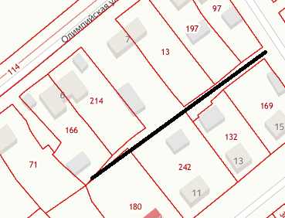

Хоз. проезд между з/у 22:35:020301:196 - 22:35:020301:17 и з/у 22:35:020301:171 - 22:35:020301:70(между ул. Олимпийская д.9 – д.13 и ул. Интернациональная д.17–д.27)

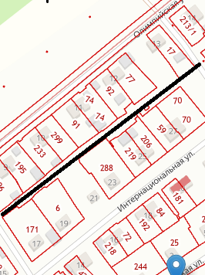

Хоз. проезд между з/у 22:35:020301:278 и з/у 22:35:020301:141 (между ул. Молодежная д.9 и ул. Молодежная д.11),

Хоз. проезд между з/у 22:35:020301:168 - 22:35:020301:83 и з/у 22:35:020301:141 – 22:35:020301:137 (между ул. Молодежная д. 11– д.15 и ул. Интернациональная д.2 – д.8)

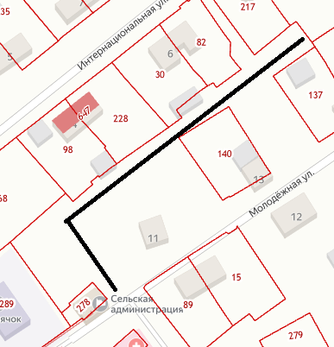

Хоз. проезд между з/у 22:35:020301:82 и з/у 22:35:020301:217 (ул. Интернациональная д.6 –д.8)

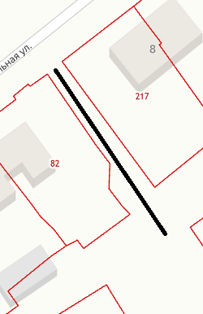

Хоз. проезд между з/у 22:35:020301:144 – 22:35:020301:1063 и з/у 22:35:020301:759 – 22:35:020301:276 (между ул. Молодежная д. 2 – д.3 и ул. Молодежная д. 1а –д. 1)

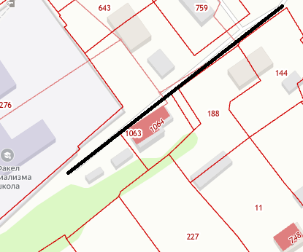

Хоз. проезд между з/у 22:35:020301:167 и з/у 22:35:020301:208 – 22:35:020301:216 (между ул. Олимпийская д.1 и ул. Олимпийская д.2 – ул. Интернациональная д.1)

Хоз. проезд между з/у 22:35:020301:208 – 22:35:020301:739 и з/у 22:35:020301:69(ул. Олимпийская д. 2 – ул. Олимпийская д.3)

Хоз. проезд между з/у 22:35:020301:216 и з/у 22:35:020301:234 (ул. Интернациональная д.1 –ул. Интернациональная д.3)

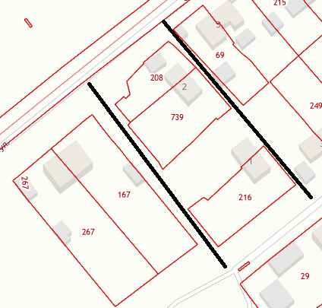

Хоз. проезд между з/у 22:35:020301:213/1 – 22:35:020301:243 и з/у 22:35:020301:213/2 – 22:35:020301:125 (между ул. Олимпийскаяд.14 –д.20 и ул. Интернациональная д.29 –д. 37)

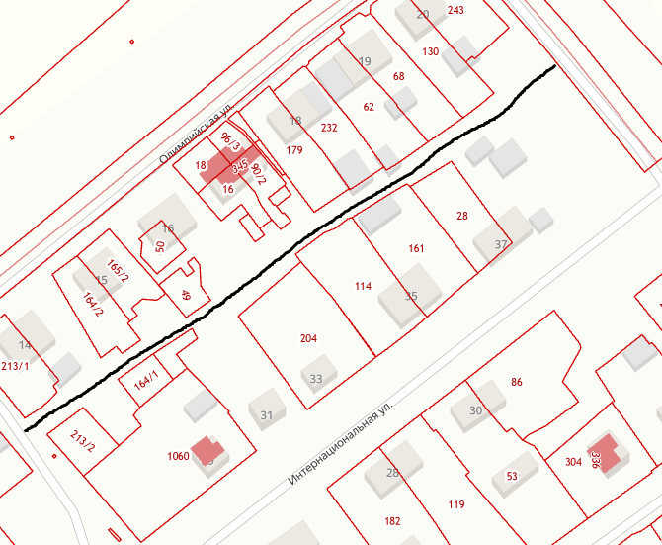

Хоз. проезд между з/у 22:35:020301:99 – 22:35:020301:52 и з/у 22:35:020301:12 – 22:35:020301:48 (между ул. Советская д.10 – д.16 и ул. Площадь Победы д.7 – д.15)

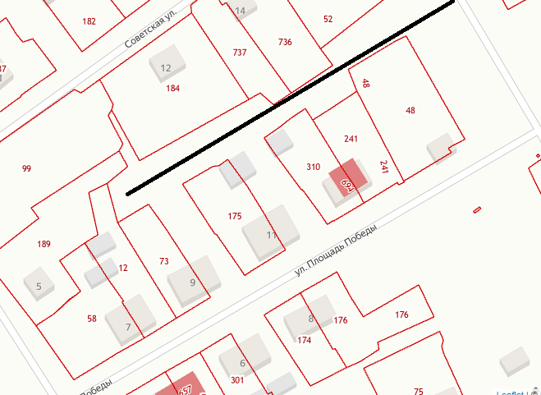

Хоз. проезд между з/у 22:356:020301:86 и з/у 22:35:020301:304 - 22:35:020301:81 (между ул. Интернациональная д.30 и ул. Советская д.15 –д.17)

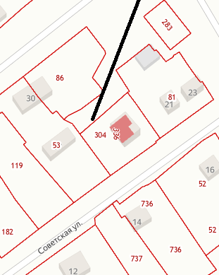

Хоз. проезд между з/у 22:35:020301:38 – 22:35:020301:176 и з/у 22:35:020301:743 – 22:35:020301:75 (между ул. Площадь Победы д. 4-д.8 и ул. Площадь Победы 6 «а» - ул. Юбилейная д.5)

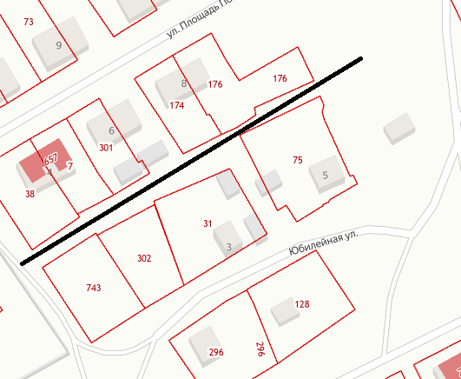

Хоз. проезд между з/у 22:35:020301:193/1 и з/у 22:35:020301:222 (ул. Центральная д.9 –д.11)

Хоз. проезд между з/у 22:356020301:145 и з/у 22:356020301:314 (ул. Центральная д. 11 – д.13)

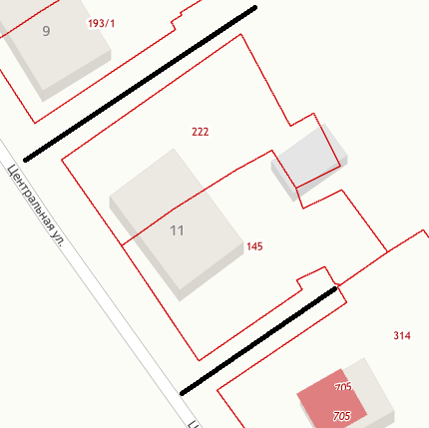

Хоз. проезд между з/у 22:35:020301:94 и з/у 22:35:020301:156(ул. Прибрежная д. 2 и ул. Прибрежная д. 3),

Хоз. проезд между з/у 22:35:020301:738 и з/у 22:35:020301:124 (ул. Прибрежная д.4 и ул. Прибрежная 2 «а» )

Хоз. проезд между з/у 22:35:020301:738 и з/у 22:35:020301:1062 (ул. Прибрежная 2 «а» и ул. Прибрежная 2 «б» )

Хоз. проезд между з/у 22:35:020301:156 – 22:35:020301:95 и з/у 22:35:020301:124 (ул. Прибрежная д. 3 и ул. Прибрежная д. 4 )

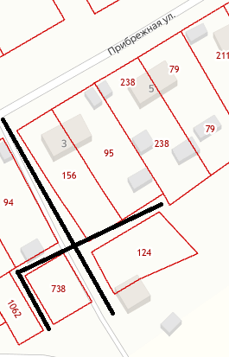

Хоз. проезд между з/у 22:35:020301:157/1 и з/у 22:35:020301:65(ул. Прибрежная д.7 и ул. Прибрежная д.9)

Хоз. проезд между з/у 22:35:020301:65 и з/у 22:35:020301:66 (ул. Прибрежная д.9)

Хоз. проезд между з/у 22:35:020301:157/1 и з/у 22:35:020301:157/2 (ул. Прибрежная 7 и ул. Прибрежная д.6/2)

Хоз. проезд между з/у 22:35:020301:211 и з/у 22:35:020301:157/2 (ул. Прибрежнаяд.6/1 и ул. Прибрежная 6/2)

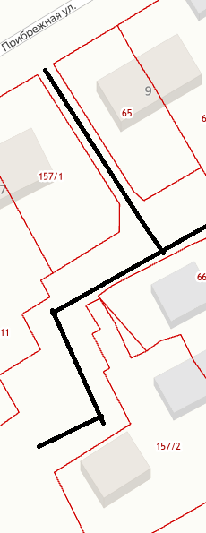

Хоз. проезд между з/у 22:356020301:273 и з/у 22:35:020301:644 (ул. Прибрежная д.11 и ул. Прибрежная д.13)

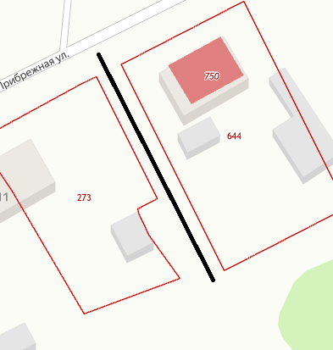

Хоз. проезд между з/у 22:35:020301:252 и з/у 22:35:020301:137 (ул. Молодежная д.13 и ул. Молодежная д.15 )

